1 Requisitos Funcionais:

1.2 - Para utilização do sistema é necessário se logar;

1.3 – O sistema faz agendamento de pacientes previamente cadastrado;

1.4 – Cada paciente cadastrado poderá receber um login e senha;

1.5 – O sistema cadastra exames e medicamentos;

1.6 – O sistema cadastra condutas e atendimentos;

1.7 – O sistema gera um laudo de uma consulta específica ou geral;

2 Requisitos Não Funcionais:

2.1 – É uma web aplicação, portanto roda em qualquer navegador;

2.2 – Tem uma interface responsiva;

2.3 – O banco de dados usado é o Postgres;

2.4 – O sistema informa as consultas diárias pendentes e as que foram finalizadas;

3 – Diagrama de uso:

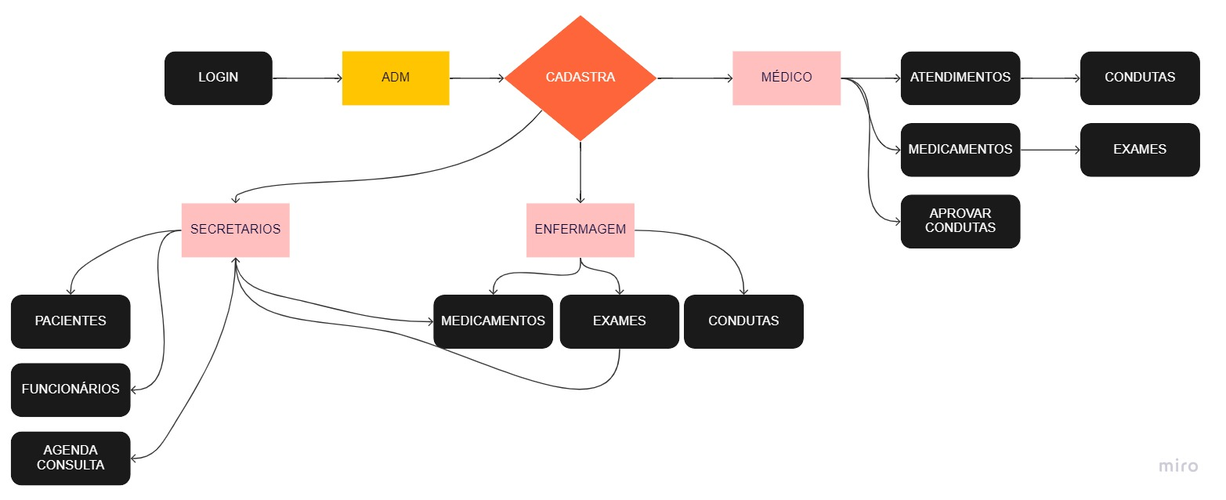

4 – Ferramentas Previstas no Desenvolvimento do Projeto:

O projeto foi desenvolvido utilizando o Django, framework do python, atualmente uma das principais tecnologia no desenvolvimento web. O layout foi construído com base no bootstrap, uma tecnologia que facilita o desenvolvimento do front-end.

5 – Funções Implementadas;

O sistema conta uma função para cadastrar condutas relacionadas à algum atendimento, porém, como sabemos na prática é comum que enfermeiros realizem as condutas e também cadastrem, mas para que seja realmente lançado é necessário que se escolha o médico responsável, somente ele irá autorizar ou não aquela conduta, para que seja lançada no prontuário e laudo do paciente. Um detalhe é que o sistema reconhece que se for um médico cadastrando uma conduta então ele mesmo será o responsável e o sistema cadastra direto, sem a necessidade da aprovação.

|  |  |  |  |
| --- | --- | --- | --- |
| FUNÇÕES | IMPLEMENTADA | PARCIALMENTE | NÃO |
| Acesso ao sistema mediante login | X |  |  |
| Código de confirmação por  e-mail |  |  | X |
| Cadastro de prontuário do paciente | X |  |  |
| Relatório de atendimentos realizados no dia | X |  |  |
| Relatórios sintético e completo dos prontuários | X |  |  |
| Cadastro de exames,remédios,condutas | X |  |  |
| Alteração de senha de acesso ao sistema | X |  |  |
| Gerar laudos técnicos | X |  |  |
| Acesso ilimitados ao prontuário | X |  |  |
| Informar o ultimo usuário à visualizar o prontuário | X |  |  |
| Listagem em ordem alfabética dos exames | X |  |  |
| O sistema registra as ultimas alterações do prontuário | X |  |  |
| O sistema fornece informações completas do paciente mediante login | X |  |  |
| O sistema não deve permitir o cadastro incompleto dos pacientes | X |  |  |
| Somente médicos faz inclusão ao prontuário | X |  |  |
| Somente administradores podem cadastrar funcionários | X |  |  |
| Somente administradores cadastram médicos | X |  |  |

5.1 – Existe a função para envio de e-mail já dentro do código, mas não foi possível conectar com os servidores gratuitos.

6 – Implementação do Sistema:

6.1 – Para utilização e avaliação será usado o Heroku que tem um serviço gratuito para deploy, seguindo alguns limites mas permitindo que o acesso seja online, através de qualquer navegador, de celulares também, necessitando apenas do serviço de internet.